[四篇无关论文存在图像交叉重叠及其他图像问题，涉及南通大学第二附属医院、山东大学齐鲁医院、山东省立医院、西安红会医院](https://mp.weixin.qq.com/s?__biz=Mzk1NzE0NTE5Mg==&mid=2247489079&idx=1&sn=fa4a1bedd8bfefdc4106ce8dc06b3720&chksm=c2e69015a7111d1103833f706a4b13ec8ed85a4623595334c8a01c552f7a58c82ca21df5bdc8&scene=126&sessionid=1743354252)

净研行动[净研行动](javascript:void(0);)2025-03-29 13:23:48浙江

**01**

**问题论文**

**Study 1:**

标题：H19/miR-152-3p/TCF4 axis increases chemosensitivity of gastric cancer cells through suppression of epithelial-mesenchymal transition

期刊：Translational Cancer Research

单位：南通市第一人民医院（南通大学第二附属医院）

发表时间：2020年6月27日

DOI: 10.21037/tcr-20-1736

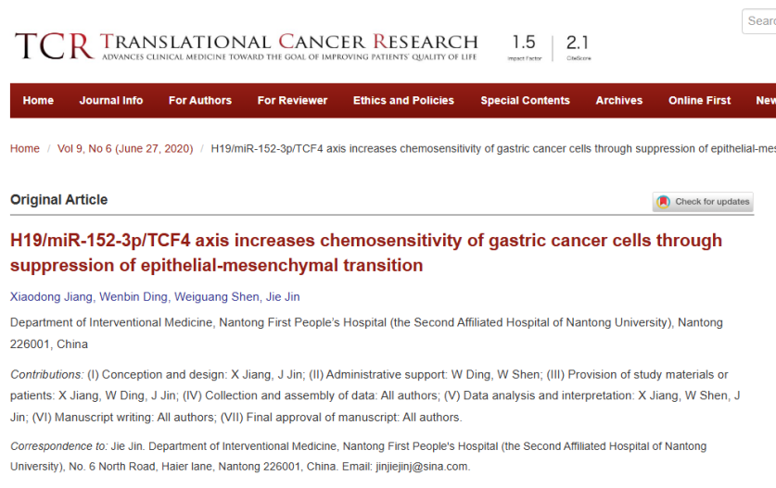

**Study 2:**

标题：Resveratrol attenuates inflammation and reduces matrix-metalloprotease expression by inducing autophagy via suppressing the Wnt/β-catenin signaling pathway in IL-1β-induced osteoarthritis chondrocytes

期刊：RSC Advances

单位：山东大学齐鲁医院

发表时间：2018年6月4日

DOI: 10.1039/c8ra00993g

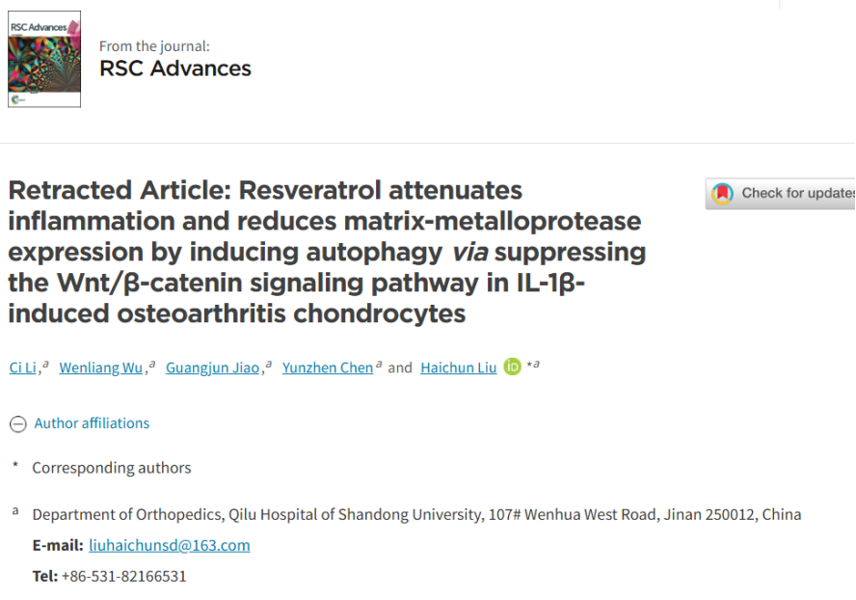

**Study 3:**

标题：Resveratrol, an activator of SIRT1, induces protective autophagy in non-small-cell lung cancer via inhibiting Akt/mTOR and activating p38-MAPK

期刊：OncoTargets and Therapy

单位：山东省立医院

发表时间：2018年11月2日

DOI: 10.2147/OTT.S159095

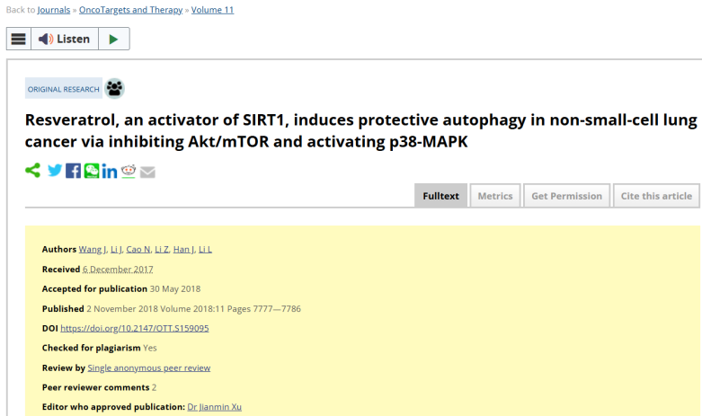

本研究得到了山东省自然科学基金（编号ZR2015PH016）和临床科技创新项目（编号201503004）的支持。

**Study 4:**

标题：Silencing of H19 inhibits the adipogenesis and inflammation response in ox-LDL-treated Raw264.7 cells by up-regulating miR-130b

期刊：Molecular Immunology

单位：西安红会医院

发表时间：2017年11月22日

DOI: 10.1016/j.molimm.2017.11.017

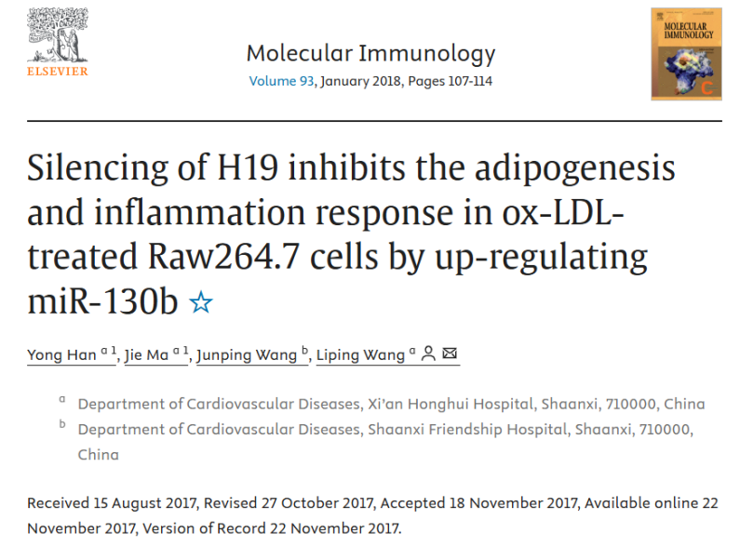

**02**

**具体说明**

①  Study1-4的WB印迹交叉重叠。

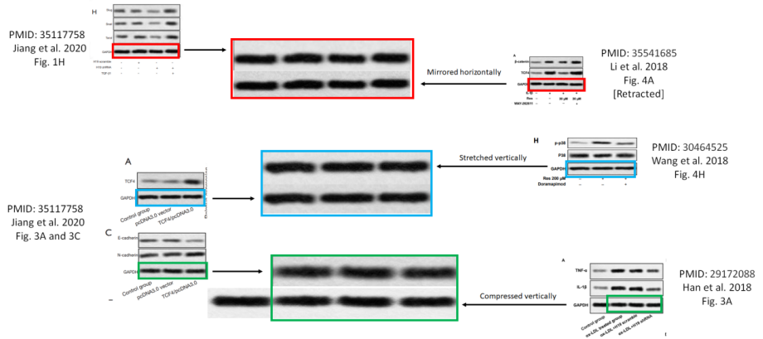

② Study1的图1F宇两篇无关论文的流式细胞术图重复。

图1F（本文）

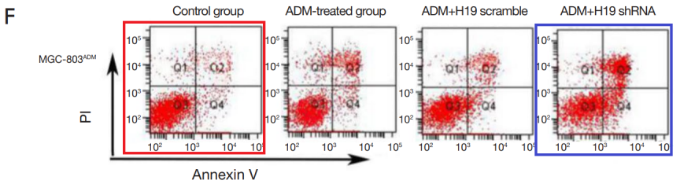

图1F（doi: 10.3892/ol.2017.6811）

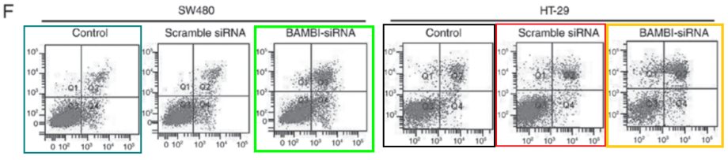

图1E，F（doi: 10.21037/tcr-20-2660）

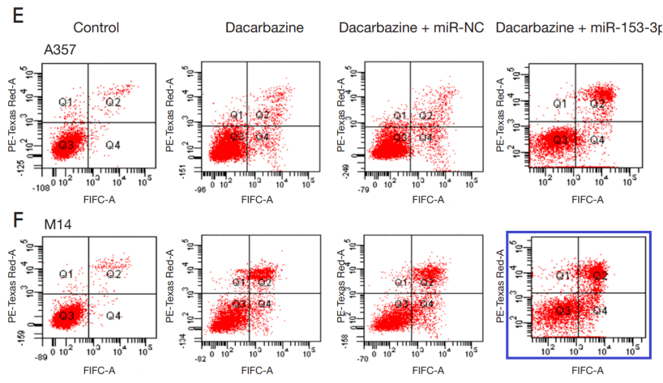

③ Study2于2021年1月20日已撤稿：

图3D（本文）

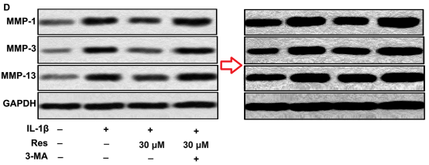

图2F（doi: 10.1016/j.biopha.2018.05.043）

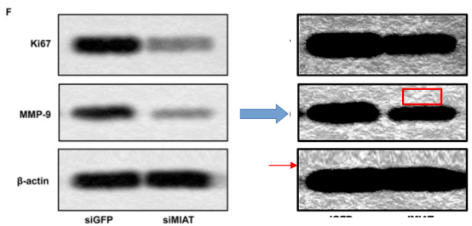

图3D（doi: 10.1016/j.gene.2018.08.065）

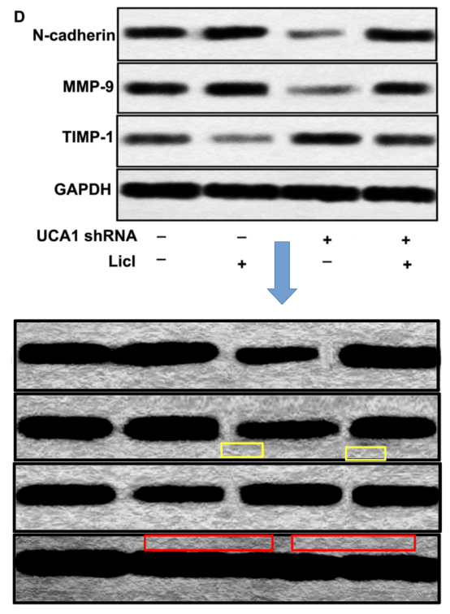

④ Study4的所有的流式细胞术点图都被复制并以其他形式呈现。

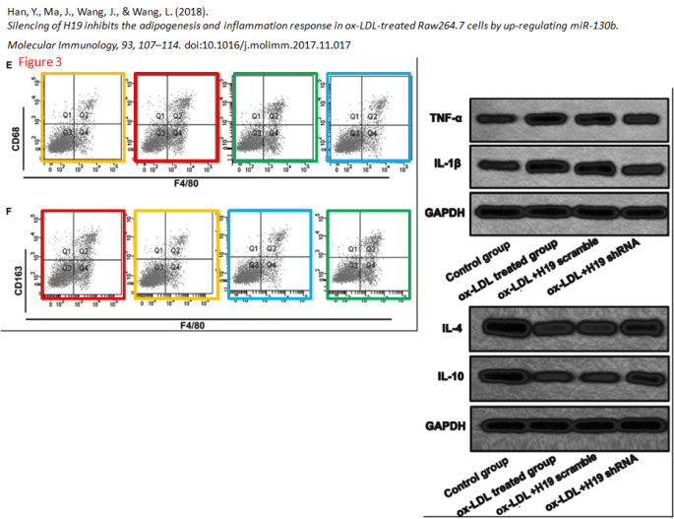

同时与一篇2016年发表的论文（doi: 10.3892/ol.2016.4143）中的数据相似。

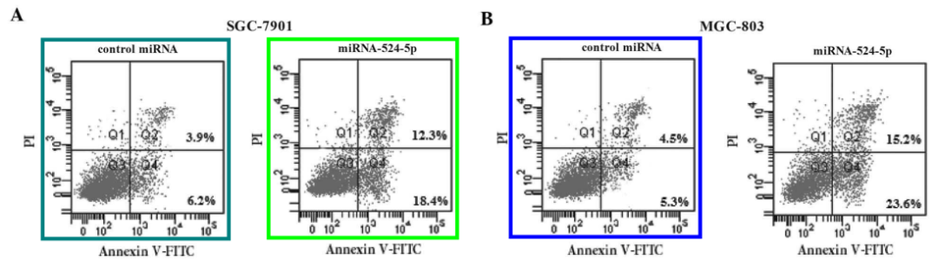

⑤ Study4的WB条带与无关论文中的WB印迹重叠。

图1C（doi: 10.1016/j.bbrc.2017.07.052）

图1C（本文）

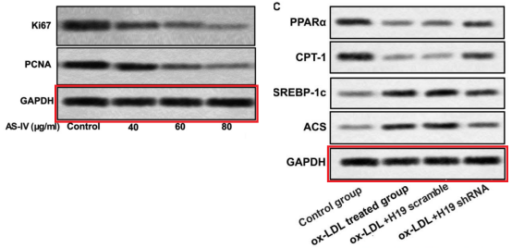

图2C（doi: 10.1016/j.bbrc.2017.07.052）

图2C（本文）

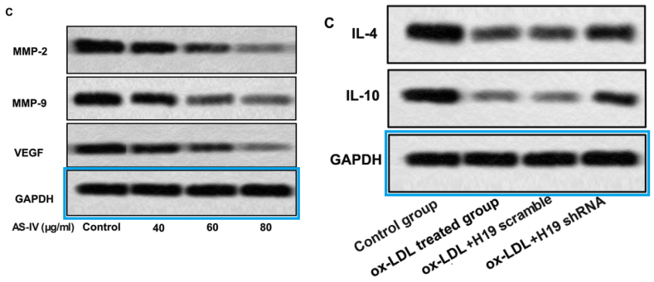

⑥ Study4的WB条带与无关论文中的WB印迹重叠。

图5C（本文）

图3A（doi: 10.1016/j.lfs.2018.07.027）

图3B（doi: 10.3727/096504018x15150662230295）

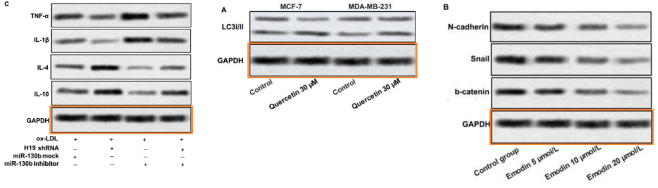

**参考信息**

https://tcr.amegroups.org/article/view/40140/html

https://pubs.rsc.org/en/content/articlelanding/2018/ra/c8ra00993g

https://www.dovepress.com/resveratrol-an-activator-of-sirt1-induces-protective-autophagy-in-non--peer-reviewed-fulltext-article-OTT

https://www.sciencedirect.com/science/article/abs/pii/S0161589017305801?via%3Dihub

提供线索或对推文存在疑义，请联系邮箱：jxscuijian@163.com





**微信搜一搜**



 净研行动